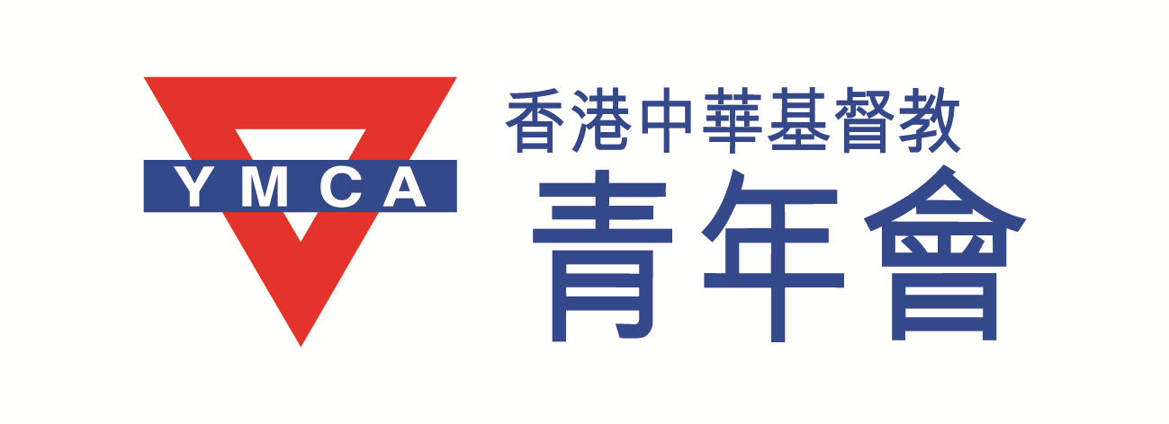

滅廢@校園計劃
創意點子實踐獎勵計劃

比賽目的及內容：

推動學生在日常生活中，發揮創意，創作出在大會提供的50項滅廢指標以外，或在該50項點子上重新演化或推展，創作出全新獨特的其他具創意/效果的實踐指標或創意點子，以不同的形式或方法宣揚滅廢的訊息。

比賽組別： 小學組、中學組
獎項：每組設冠軍、亞軍、季軍各一名，優異獎2名
冠軍： 港幣$400書券
亞軍： 港幣$200書券
季軍：港幣$100書券
優異獎： 港幣$50書券

(於第三期完結後才公佈得獎者)

獎項將於2016年7月初的滅廢@校園嘉許禮頒發。

比賽細則

- 參賽點子必須為原創，不可抄襲
- 以上參賽的報名表可傳真到2641 3899或電郵至 wasteaudit@ymca.org.hk 。遞交者會即時收到回覆通知表示已收到有關的報名
- 參賽者必須於截止日期前遞交
- 主辦機構有權按實際需要更改比賽規則
- 主辦機構有權以觸犯比賽規則或其他理由，取消任何人士的參賽資格
- 版權聲明： 本會有權使用參賽點子作與此次活動的相關宣傳用途。參賽者一旦提交報名表格，即表示同意授權主辦機構將參賽點子及其附件內所有資料編輯、刪除、複製、存檔、傳輸、發佈及展示，作宣傳、教育或其他非商業用途。
- 個人資料：所有參賽者所提供的個人資料只供是次比賽之用，敏感資料，絕對保密。
- 點子分享：優秀點子將會被記錄，並於日後向公眾發佈，以助推廣環保訊息
- 截止報名參賽日期：第一期：2015月12月1日；第二期：2016年3月1日；第三期2016年5月31日
- 頒獎禮：2016年7月初
- 查詢： 電郵wasteaudit@ymca.org.hk ／電話 2617 7233(余小姐)
收集個人資料聲明
香港中華基督教青年會（下稱「本會」）會遵守及履行個人資料（私隱）條例之規定，並確保你的個人資料準確及安全。你的個人資料（包括你的姓名、電郵地址及其他）或會被本會透過電話／郵寄／電子郵件，用作聯絡通訊、推廣活動、研究調查及其他通訊及推廣之用途。若你希望停止接收本會資訊，請將中英文全名、會員證號碼及電話號碼，電郵予wasteaudit@ymca.org.hk 以辦理相關手續。如有查詢，請致電2617 7233聯絡余美蘭小姐。

